**Tiết 3**

**- Ôn tập bài hát : Mái trường mến yêu**

**- Ôn tập Tập đọc nhạc : TĐN số 1**

**- Âm nhạc thường thức: Nhạc sĩ Hoàng Việt và bài hát *“Nhạc rừng”***

**I. Ôn hát: *“Mái trường mến yêu”***

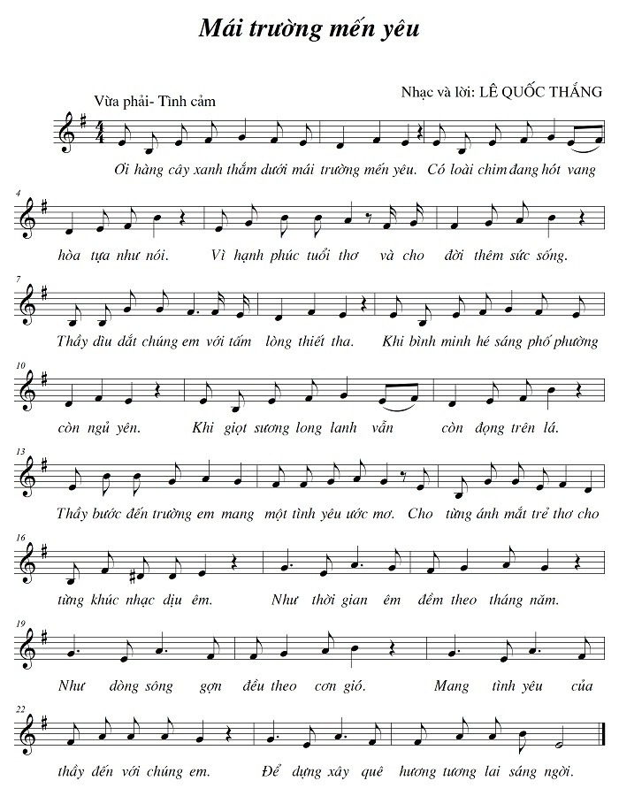

*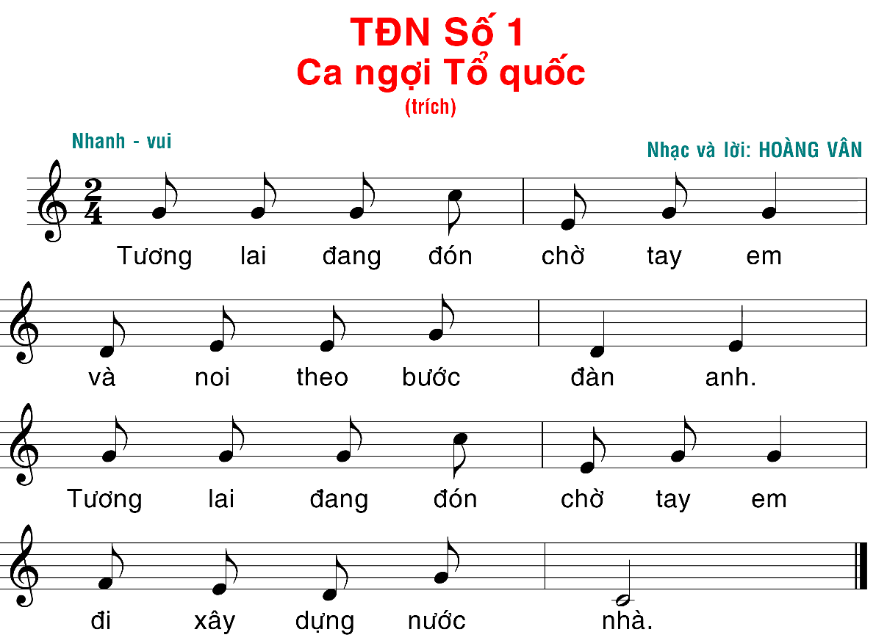***II. Ôn TĐN số 1:**

**III. ÂNTT:**

1. **Nhạc sĩ Hoàng Việt (1928-1967):**

- Tên thật là Lê Chí Trực quê ở xã An Hựu-Cái Bè-Tiền Giang.

- Ông được truy tặng giải thưởng Hồ Chí Minh về văn học, nghệ thuật năm 1996.

- Những ca khúc do Ông sáng tác rất nổi tiếng, có sức hấp dẫn mạnh mẽ đối với công chúng yêu nhạc qua các thế hệ như: Tình ca, Lên ngàn, Mùa lúa chín, Lá xanh... Ông còn là tác giả bản giao hưởng đầu tiên của nền Âm nhạc Việt nam hiện đại - Bản Quê hương.

**2. Bài hát: Nhạc rừng**

- Bài hát được viết năm 1953 trong thời kì kháng chiến chống Pháp. *(SGK/11, 12)*

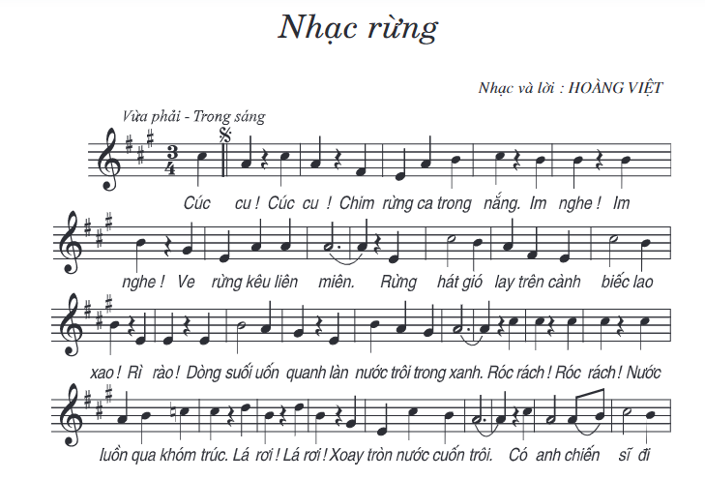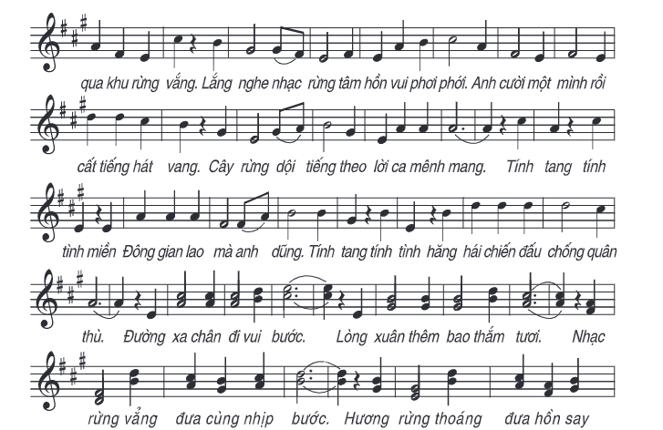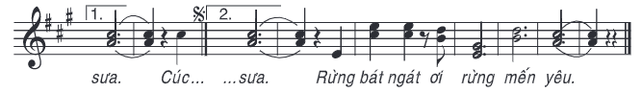

* **Câu hỏi:** *Sưu tầm vài bài hát của nhạc sĩ Hoàng Việt. Học kĩ lại bài hát và TĐN số 1 kèm vỗ phách, đánh nhịp và ghép lời ca. (Thực hành PP Kodály).*